

**GUÍA DE INVESTIGACION N°1 ARTES AÑO 2020**

**Unidad I**

**Curso: 8°A y B**

**NOMBRE ALUMNO(A) :**

**LETRA DEL CURSO AL QUE PERTENECE:**

**PROFESOR(A) : CLAUDIO ARAYA**

**FECHA: 18-03-20 TERMINO: 27-03-20**

**HABILIDADES:**

Creación de trabajos visuales basados en la apreciación de manifestaciones visuales relacionadas con las personas y el medioambiente.

> Experimentación con diferentes materiales, herramientas y procedimientos con textiles.

> Investigación acerca de manifestaciones visuales y sus creadores y creadoras, usando variadas fuentes y presentación de estas con diferentes medios.

> Interpretación de manifestaciones visuales en relación con materialidad, aplicación de lenguaje visual significados y su relación con sus contextos.

> Evaluación de trabajos personales y de sus pares en cuanto a materialidad y aplicación de lenguaje visual en relación con propósitos expresivos.

**Instrucciones:**

**Investigar en internet las distintas preguntas realizadas.**

**Escribir en computador trabajo de investigación.**

**Responda utilizando los espacios destinados dentro de la guía.**

**Traer impreso el trabajo y pegado en la croquera.**

**Leer bien las preguntas realizadas para la investigación en artes.**

Actividad de investigación:

Definir las siguientes terminologías sobre lo que es la perspectiva y pegar en cada una de ellas una imagen.

1. Crear portada, nombre del alumno, curso, nombre del profesor, fecha de inicio y termino del trabajo.

a) ¿Qué es perspectiva?

b) Perspectiva oblicua:

c) Perspectiva aérea:

d) Perspectiva central:

e) Perspectiva Paralela:

f) Perspectiva Lineal:

g) Punto de fuga:

Desarrollo:

|  |  |  |
| --- | --- | --- |
| Pauta de evaluación: | Puntaje | Total |
| Confecciona portada siguiendo los pasos entregado | 4 |  |
| Define terminologías correctamente | 14 |  |
| Pega imágenes en cada terminología | 7 |  |
| Entrega trabajo en la fecha indicada | 10 |  |
| Total | 35 |  |



**GUÍA PRÁCTICA Y DISEÑO N°2 EN ARTES AÑO 2020**

**Unidad I**

**Curso: 8°A y B**

**NOMBRE ALUMNO(A) :**

**LETRA DEL CURSO AL QUE PERTENECE:**

**PROFESOR(A) : CLAUDIO ARAYA**

**FECHA: 23-03-20 TERMINO: 03-04-20**

**HABILIDADES:**

Creación de trabajos visuales basados en la apreciación de manifestaciones visuales relacionadas con las personas y el medioambiente.

> Experimentación con diferentes materiales, herramientas y procedimientos con textiles.

> Investigación acerca de manifestaciones visuales y sus creadores y creadoras, usando variadas fuentes y presentación de estas con diferentes medios.

> Interpretación de manifestaciones visuales en relación con materialidad, aplicación de lenguaje visual significados y su relación con sus contextos.

> Evaluación de trabajos personales y de sus pares en cuanto a materialidad y aplicación de lenguaje visual en relación con propósitos expresivos.

**Instrucciones:**

**Leer bien los pasos a seguir en el diseño a ejecutar**

**Utilizar materiales adecuados para su reproducción**

**Tener cuidado con medidas en el formato**

**Traer trabajo limpio y no doblado para su evaluación**

Actividad de investigación:

Diseñar en hoja de block los dos formatos con el uso del punto de fuga, usando distintos colores para diferenciar las paralelas verticales, horizontales y oblicuas. Usar margen de 3x3 cm.

[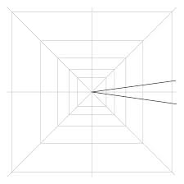](http://www.google.cl/imgres?start=256&biw=1366&bih=673&tbm=isch&tbnid=vc36itzWkh4IjM:&imgrefurl=http://marcamania.blogspot.com/2012/03/windows-redisena-su-logo.html&docid=CVs_QEoT-zOGOM&imgurl=http://www.pentagram.com/en/Guidelines-1_PO.jpg&w=800&h=798&ei=lRgdU6GaOubr0gGtjYCIBw&zoom=1&ved=0CL0BEIQcMDw4yAE&iact=rc&dur=144112&page=12&ndsp=21) 1. Usar distintos colores en todo el trabajo

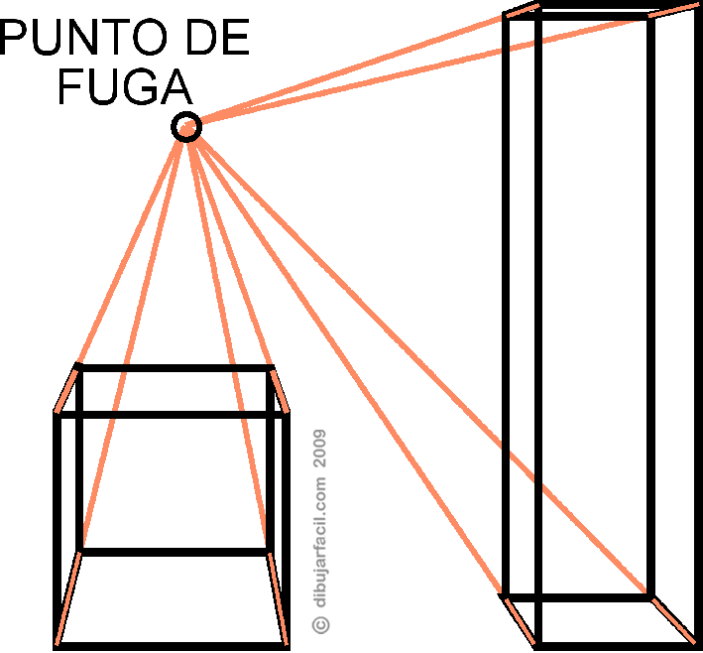 2. Usar distintos colores en el trabajo

|  |  |  |
| --- | --- | --- |
| Pauta de evaluación: | Puntaje | Total |
| Usa márgenes de 3x3 en hoja de block | 3 |  |
| Usa distintos colores para diferenciar paralelas | 5 |  |
| Mide adecuadamente los espacios en su interior | 7 |  |
| Usa punto de fuga para distinguir los diseños mostrados en la imágenes | 3 |  |
| Limpieza del trabajo | 5 |  |
| Entrega tiempo el trabajo | 7 |  |
| Total | 30 |  |